AXI_SPI
Engineering by Kim_SeongHoon
AXI_SPI 구현 시나리오
AXI_SPI_Component
- Driver -> Switch, LE, Button
- Switch -> tx_data 생성
- LED -> 상태(busy ,done )를 변화 감지 및 시각화
- Button -> Start(Data Transmit Signal)
AXI_SPI_Scenario
- 랜덤으로 만들어낸 Slide switch를 통한 Data 생성
- Data 생성 -> Start_Button을 통한 출력
- FND를 통해 값이 잘 출력이 되는지 확인(Write/Read)
UVM_SPI
UVM_Coverage
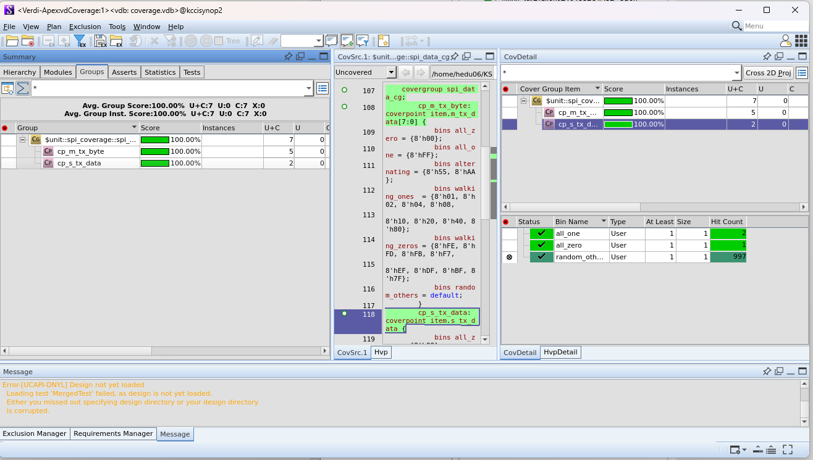
기존의 Coverage와 차별성
- 기존 계획은 Rx_data와 Tx_data의 값이 잘 나오는지를 확인
- 변경된 Coverage는 Tx_data가 잘 나오는지를 확인하는 용도
- 변경사유
  - UVM(Verdi)를 통해 비교 분석을 마쳤기 때문에, Coverage를 rx_data를 다시 보는 것은 불필요하다고 판단하여, Coverage는 Tx_data감시용으로 사용
C_language Mapping
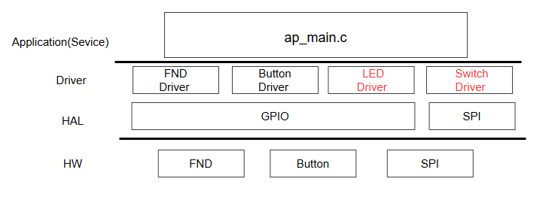
- ap_main.c에서 모든 동작을 제어 및 시나리오 동작 설계
- HAL(Hardware Abstraction Layer)에 SPI와 GPIO 배치
Verfication_LogData
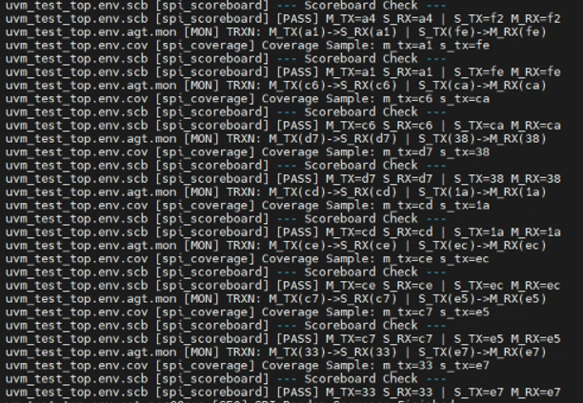
Trouble Shooting
- I2C에 대한 Memory Mapping 오류
  - Memory_mapping에 대한 주소데이터의 오류로 인한 동작 오류발생
- UVM -> AXI합성 후 타이밍 오류
  - 기존 만들어진 하드웨어가아닌 Ip를 통해 제작된 AXI를 검증하는 것에 처음에 어려움을 겪었습니다.
  - AXI의 신호들에 대한 타이밍을 분석해 직접 제작하는 것에 어려움을 겪었습니다.
  - AXI의 대한 타이밍을 분석하고, Driver와 Monitor에 타이밍 계산하여, 필요한 Data를 수집
- C언어의 특성 무시 -> Init내에 함수 무작위 선언
  - C언어의 특성을 무시한상태로, 초기화 함수에 헤더파일의 함수들을 순서없이 선언
  - GPIO의 모든 데이터를 초기화를 한 후, 연결된 함수들을 동작

